***Точечный массаж для профилактики и лечения насморка (по А. А. Уманской)***

Каждый орган имеет свое представительство (зону) на коже, куда посылает информацию о своем состоянии и откуда получает информацию обо всех изменениях внешней среды. Таких представителей на коже тысячи. Некоторые из них являются основными, так как связаны с важнейшими регуляторами жизнедеятельности организма.

При возникновении нарушений в области кожи и регуляторов могут ухудшаться защитные свойства связанного с ними участка слизистой верхних дыхательных путей. И, наоборот, при возникновении воспалительных процессов или дегенеративных изменений в слизистой появляются нарушения в области кожи и регуляторов.

Точечный самомассаж — это надавливание подушечками пальцев на кожу и мышечный слой в месте расположения осязательных и проприоцептивных точек и разветвлений нервов. Подобный массаж, оказывая возбуждающее или тормозящее влияние, при комплексном воздействии дает хорошие результаты, особенно в тех случаях, когда сочетается с «общением» со своим телом в игровой ситуации и мысленным проговариванием ласковых слов («милый», «добрый», «хороший»). Точечный массаж, как элемент психофизической тренировки, способствует расслаблению мышц и снятию нервно-эмоционального напряжения. Применяется, чаще всего, с целью улучшения протекания нервных процессов путем воздействия на некоторые активные точки. В основном, это самомассаж активных точек на подошвах и пальцах ног, некоторых точек на голове, лице и ушах, а также на пальцах рук.

Насморк - одна из ступеней развития разнообразных заболеваний. Массаж активных жизненных точек повышает защитные свойства слизистых оболочек носа, глотки, гортани, трахеи, бронхов и других органов человека. Под действием массажа организм начинает вырабатывать свои собственные лекарства, такие как интерферон, которые намного эффективнее и безопаснее таблеток.

Приемы точеного массажа надо выполнять по порядку, массируя точку за точкой.

Если боль ощущается от легкого надавливания пальцами, то следует массировать активную точку пальцами правой руки легко, быстро и поверхностно по центробежной спирали от себя вправо (тонизирующее воздействие). Если же боль появляется только от сильного нажатия на точку, то нужно оказать успокаивающее воздействие, нажимая прямо на эту точку со средней силой большим пальцем правой руки, а затем растирать ее целенаправленно по центростремительной спирали — от себя влево.

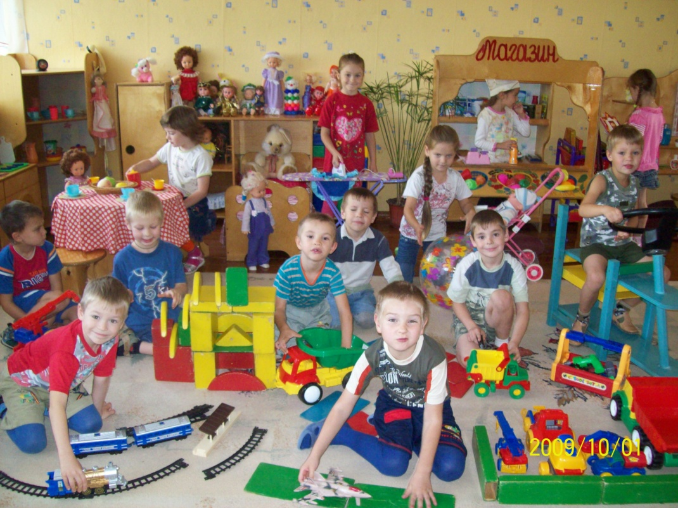

***Зона 1***

Связана с костным мозгом грудины, сердцем, со слизистой оболочкой трахеи. При массаже этой зоны уменьшаются кашель, боль за грудиной, нормализуется кроветворение.

***Зона 2***

Связана с вилочковой железой (тимусом), слизистой оболочкой трахеи, глотки. При ее массаже повышается сопротивляемость инфекционным заболеваниям.

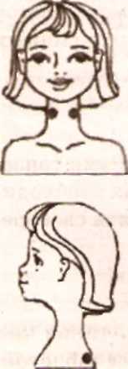

***Зона 3***

Связана со щитовидной железой, слизистой оболочкой гортани. При воздействии на нее нормализуется химический состав крови, голос становится чистым и звонким.

Зоны 4 и 5

Зоны шеи связаны с важнейшими ганглиями - регуляторами деятельности всех сосудов головы и тела, а также со слизистой оболочкой задней стенки гортани, которая под влиянием дыма, пыли и вирусов наиболее часто воспаляется. Фарингит — очень коварное заболевание. Массаж зон шеи ведет к нормализации вегето-сосудистого тонуса, исчезают головокружения, головные боли в затылке и шее, уменьшаются явления фарингита. Шею сзади необ­ходимо массировать сверху вниз.

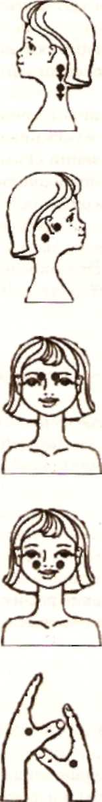

***Зона 6***

Связана с вестибулярным аппаратом, со слизистой оболочкой среднего уха и миндалинами. При воздействии на эти зоны исчезает шум в ушах, улучшается слух, уменьшается боль в глотке при ангине (тонзиллите), в ухе — при отите, а главное — нормализуется деятельность вестибулярного аппарата.

***Зона 7***

Связана с лобным отделом мозга, лобными и решетчатыми пазухами носа. Массаж этих зон приводит к улучшению умственного развития, уменьшению косоглазия и исчезновению болей в лобных от­делах головы и глазных яблоках.

***Зона 8***

Связана с гипофизом, слизистыми оболочками носа и гайморовых пазух. Дыхание через нос становится свободным, проходит насморк, уменьшается слабость, нормализуется деятельность эндокринных желез.

***Зона 9***

Руки — это манипуляторы мозга. Руки связаны со всеми органами. За зонами на руках необходимо особенно тщательно следить, устранять своевременно все возникшие нарушения.